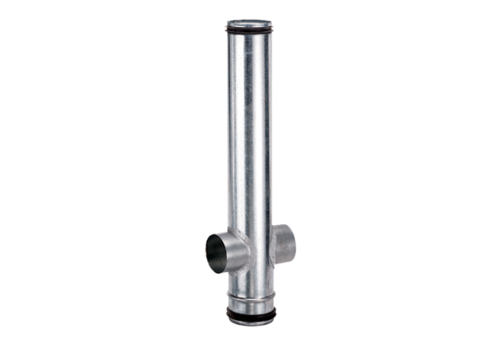Protipožární kompenzační prvek BA 125/80-2Obsah dodávky: 1 kusSortiment: B
Typové číslo: 0093.1005Výrobce: MAICO

